**DELAVNICA: SILNICE MAGNETNEGA POLJA**

Gorazd Planinšič

Program SSS za učitelje fizike

FMF UL

Ljubljana, 18. 12. 2015

Predvideno predznanje:

*Dijaki so usvojili poglavje o nihanju. Vedo, kako je frekvenca nitnega nihala odvisna od dolžine vrvice in težnega pospeška ter da bi lahko z merjenjem frekvence nihala s stalno dolžino določali velikost gravitacijskega polja na drugih planetih.*

*Dijaki vedo, da se paličasta magneta privlačita ali odbijata, odvisno od tega, katera pola približamo skupaj (istoimenska pola se odbijata, raznoimenska se privlačita). Dijaki vedo, da je kompas majhna magnetna igla, ki je vpeta v težišču in da se severni pol igle obrne proti geografskemu severu, če v bližini ni drugih namagnetenih teles. Dijaki vedo, da lahko zemeljsko magnetno polje predstavimo kot magnetno polje, ki ga ustvarja ogromen magnet, katerega južni magnetni pol je v bližini severnega, severni magnetni pol pa v bližini južnega tečaja. Dijaki vedo, da lahko lastnost prostora v okolici namagnetenih teles opišemo z magnetnim poljem, podobno, kot smo lastnost prostora v bližini nabitih teles opisali z električnim poljem. Dijaki vedo, da se magnetna igla kompasa usmeri v smer magnetnega polja. Dijaki znajo sešteti dve vektorski polji v dani točki prostora.*

*Nasveti glede opreme: Za poskuse uporabite »navadne« , šibkejše paličaste magnete. NE uporabljajte močnih (neodim) magnetov. Če so vaši kompasi odprti, tako da se lahko dijaki dotaknejo igel, potem ne potrebujete paličic z magneti, kot so navedeni v besedilu, saj lahko dijaki izmaknejo igle iz ravnovesne lege s konico svinčnika.*

**1 naloga: Velikost magnetnega polja**

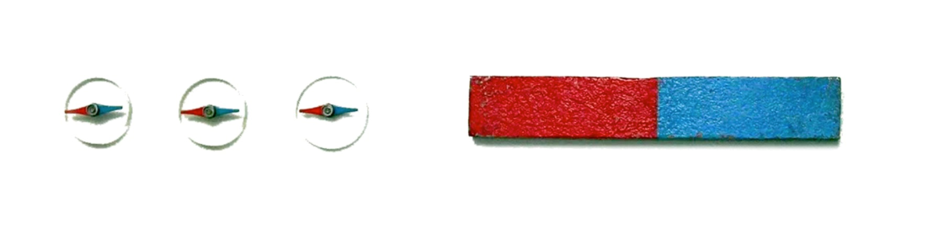V tem poskusu boste uporabili kompas kot tipalo za *velikost* magnetnega polja. Vzemite paličasti magnet in ga položite na mizo. Na mizo v bližino magneta (približno 10 cm od pola magneta) položite kompas, tako da bo le ta na osi magneta. Sunite iglo kompasa iz ravnovesne lege tako, da v bližini kompasa zamahnete z majhnim magnetom, ki je pritrjen na konec paličice. Opazujte s kakšno frekvenco zaniha igla. Nato premaknite kompas vzdolž geometrijske osi magneta in ponovite postopek (glej spodnjo sliko). Ponovite postopek še za drugi konec magneta (zopet pomikajte kompas vzdolž osi magneta). Zapišite svoja opažanja.

a) Primerjajte vlogo, ki jo ima magnetna igla v tem poskusu z vlogo nitnega nihala pri določanju gravitacijskega pospeška *g.* V čem so podobnosti in v čem so razlike?

ODGOVOR: Tako kot nam lahko nitno nihalo služi za določanje velikosti gravitacijskega polja, nam lahko magnetna igla kompasa služi za določanje velikosti magnetnega polja. Čim večja je frekvenca s katero zaniha igla, tem večje je magnetno polje na mestu igle.

Razlike med nitnim nihalom in magnetno iglo: na nitno nihalo delujejo le privlačne sile zemeljskega gravitacijskega polja, na magnetno iglo pa delujejo privlačne sile na en pol in odbojne na drug pol. Posledica teh sil je navor, ki poskuša magnetno iglo zavrteti tako, da kaže v smer magnetnega polja.

ZA UČITELJA: Frekvenca nihanja magnetne igle v homogenem magnetnem polju je , kjer je *pm* magnetni moment igle, *B* velikost magnetnega polja ter *J* vztrajnostni moment igle. Ob tem velja spomniti: *vsota sil* na magnetno iglo v homogenem magnetnem polju je nič; v nehomogenem magnetnem polju pa je vsota sil premo sorazmerna z gradientom magnetnega polja (to pomeni, da je sila, s katero magnet privlači kompas, največja tam, kjer se magnetno polje s krajem najhitreje spreminja, ne pa tam, kjer je magnetno polje največje).

b) Kaj lahko poveste o magnetnem polju na osi paličastega magneta na podlagi svojih opazovanj? Predstavite vaša spoznanja s kvalitativnim grafom (sami izberite spremenljivki in označite izbiro koordinatnega sistema na ločeni skici).

ODGOVOR: Na osi magneta kaže magnetno polje v smeri osi. Velikost magnetnega polja pada z razdaljo od polov.

**2.naloga: Silnice magnetnega polja**

Silnice magnetnega polja so namišljene črte v prostoru, s katerimi vizualno predstavimo magnetno polje. Če okoli magneta postavimo množico majhnih kompasov in narišemo črte tako, da so igle kompasov nanje tangentne, bodo narisane črte predstavljale silnice magnetnega polja. Silnice lahko rišemo tudi s pomočjo enega kompasa tako, da ga premikamo po majhnih korakih v smeri v kateri kaže igla kompasa in vsakič narišemo košček črte, ki ga določa smer igle. Smer silnic magnetnega polja je določena z dogovorom, da zunaj magneta silnice potekajo od severnega k južnemu polu magneta, znotraj magneta pa obratno, od južnega k severnemu polu.

a) Narišite silnice magnetnega polja v okolici paličastega magneta (narišite vsaj tri silnice). Uporabite metodo s pomikanjem kompasa, ki je opisana zgoraj. Rišite na priloženi prazen list.

REŠITEV:

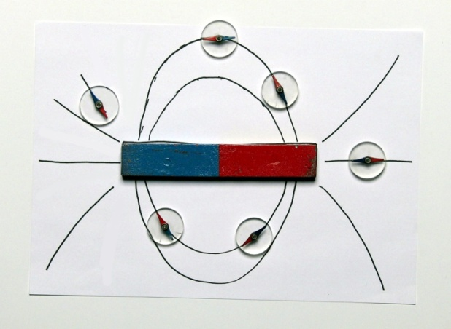

b) Na podlagi tega, kar ste spoznali do sedaj, predlagajte, kakšna je povezava med silnicami magnetnega polja in velikostjo magnetnega polja. Preverite svojo hipotezo z dodatnimi meritvami.

ODGOVOR: Tam kjer so silnice bližje skupaj, je velikost magnetnega polja večja (igla zaniha z večjo frekvenco).

**DISKUSIJA**

**3. naloga: Magnetno polje dveh magnetov - prvič**

Postavite dva paličasta magneta tako, da geometrijski osi oklepata kot 90° in da sta pola magneta, ki sta blizu skupaj, raznoimenska. Na presečišče geometrijskih osi magnetov postavite kompas in počakajte, da se igla umiri. Zabeležite si kako je usmerjena igla.

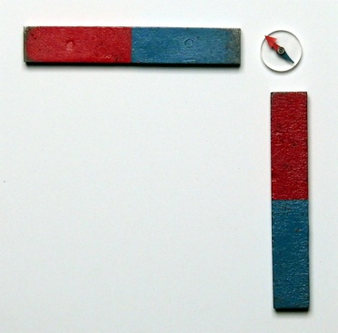**IZID POSKUSA:**

a) Pojasnite lego igle kompasa na podlagi znanja, ki ga imate o obliki magnetnega polja v okolici enega paličastega magneta in znanja o seštevanju vektorjev. (Namig: Magnetno polje je vektorska količina. Uporabite podoben postopek, kot ste ga pri seštevanju dveh električnih polj). Če imate možnost, si pomagajte ustvariti predstavo o silnicah magnetnega polja za ta primer z železnimi opilki ali s prikazovalnikom na iglice.

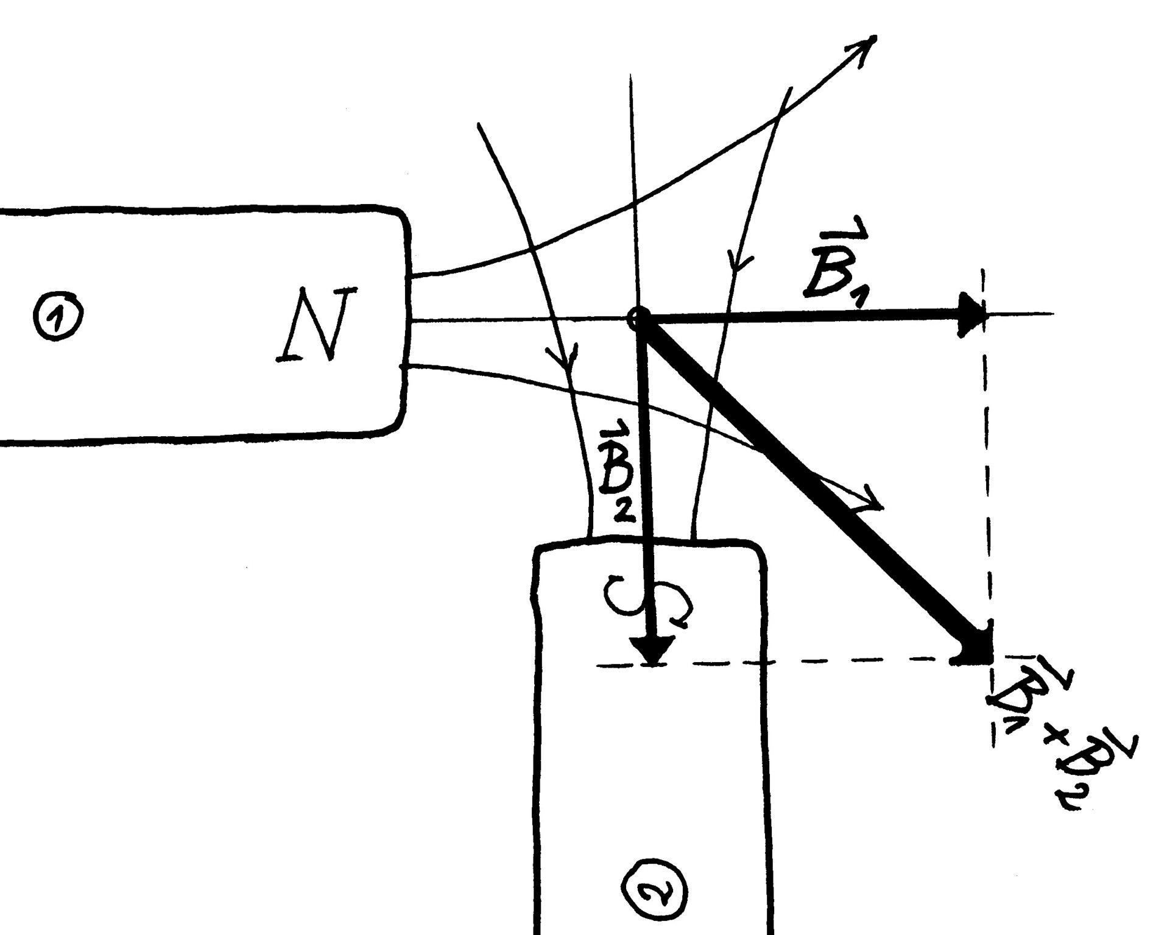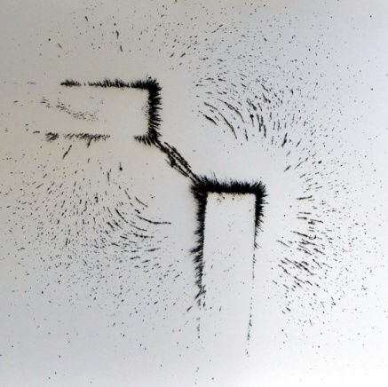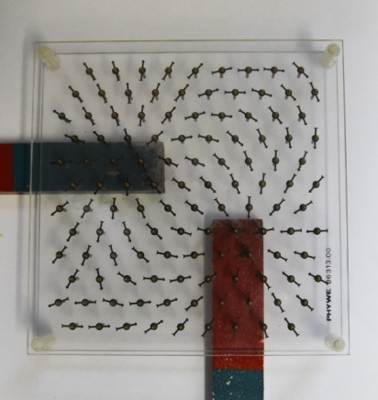**REŠITEV:**

b) **Uporabite usvojeno znanje**. Na podlagi razlage, ki ste jo predlagali v prejšnji nalogi, napovejte (narišite skico) kako bo kazala igla kompasa, če v prejšnjem poskusu postavimo magneta tako, da sta pola, ki sta blizu skupaj, istoimenska (npr. oba severna pola). **Šele potem, ko ste skicirali napoved, sestavite poskus in primerjajte napoved z izidom poskusa.**

Če imate možnost, preverite svojo predstavo o silnicah magnetnega polja v tem primeru z železnimi opilki ali s prikazovalnikom na iglice.

**REŠITEV:**

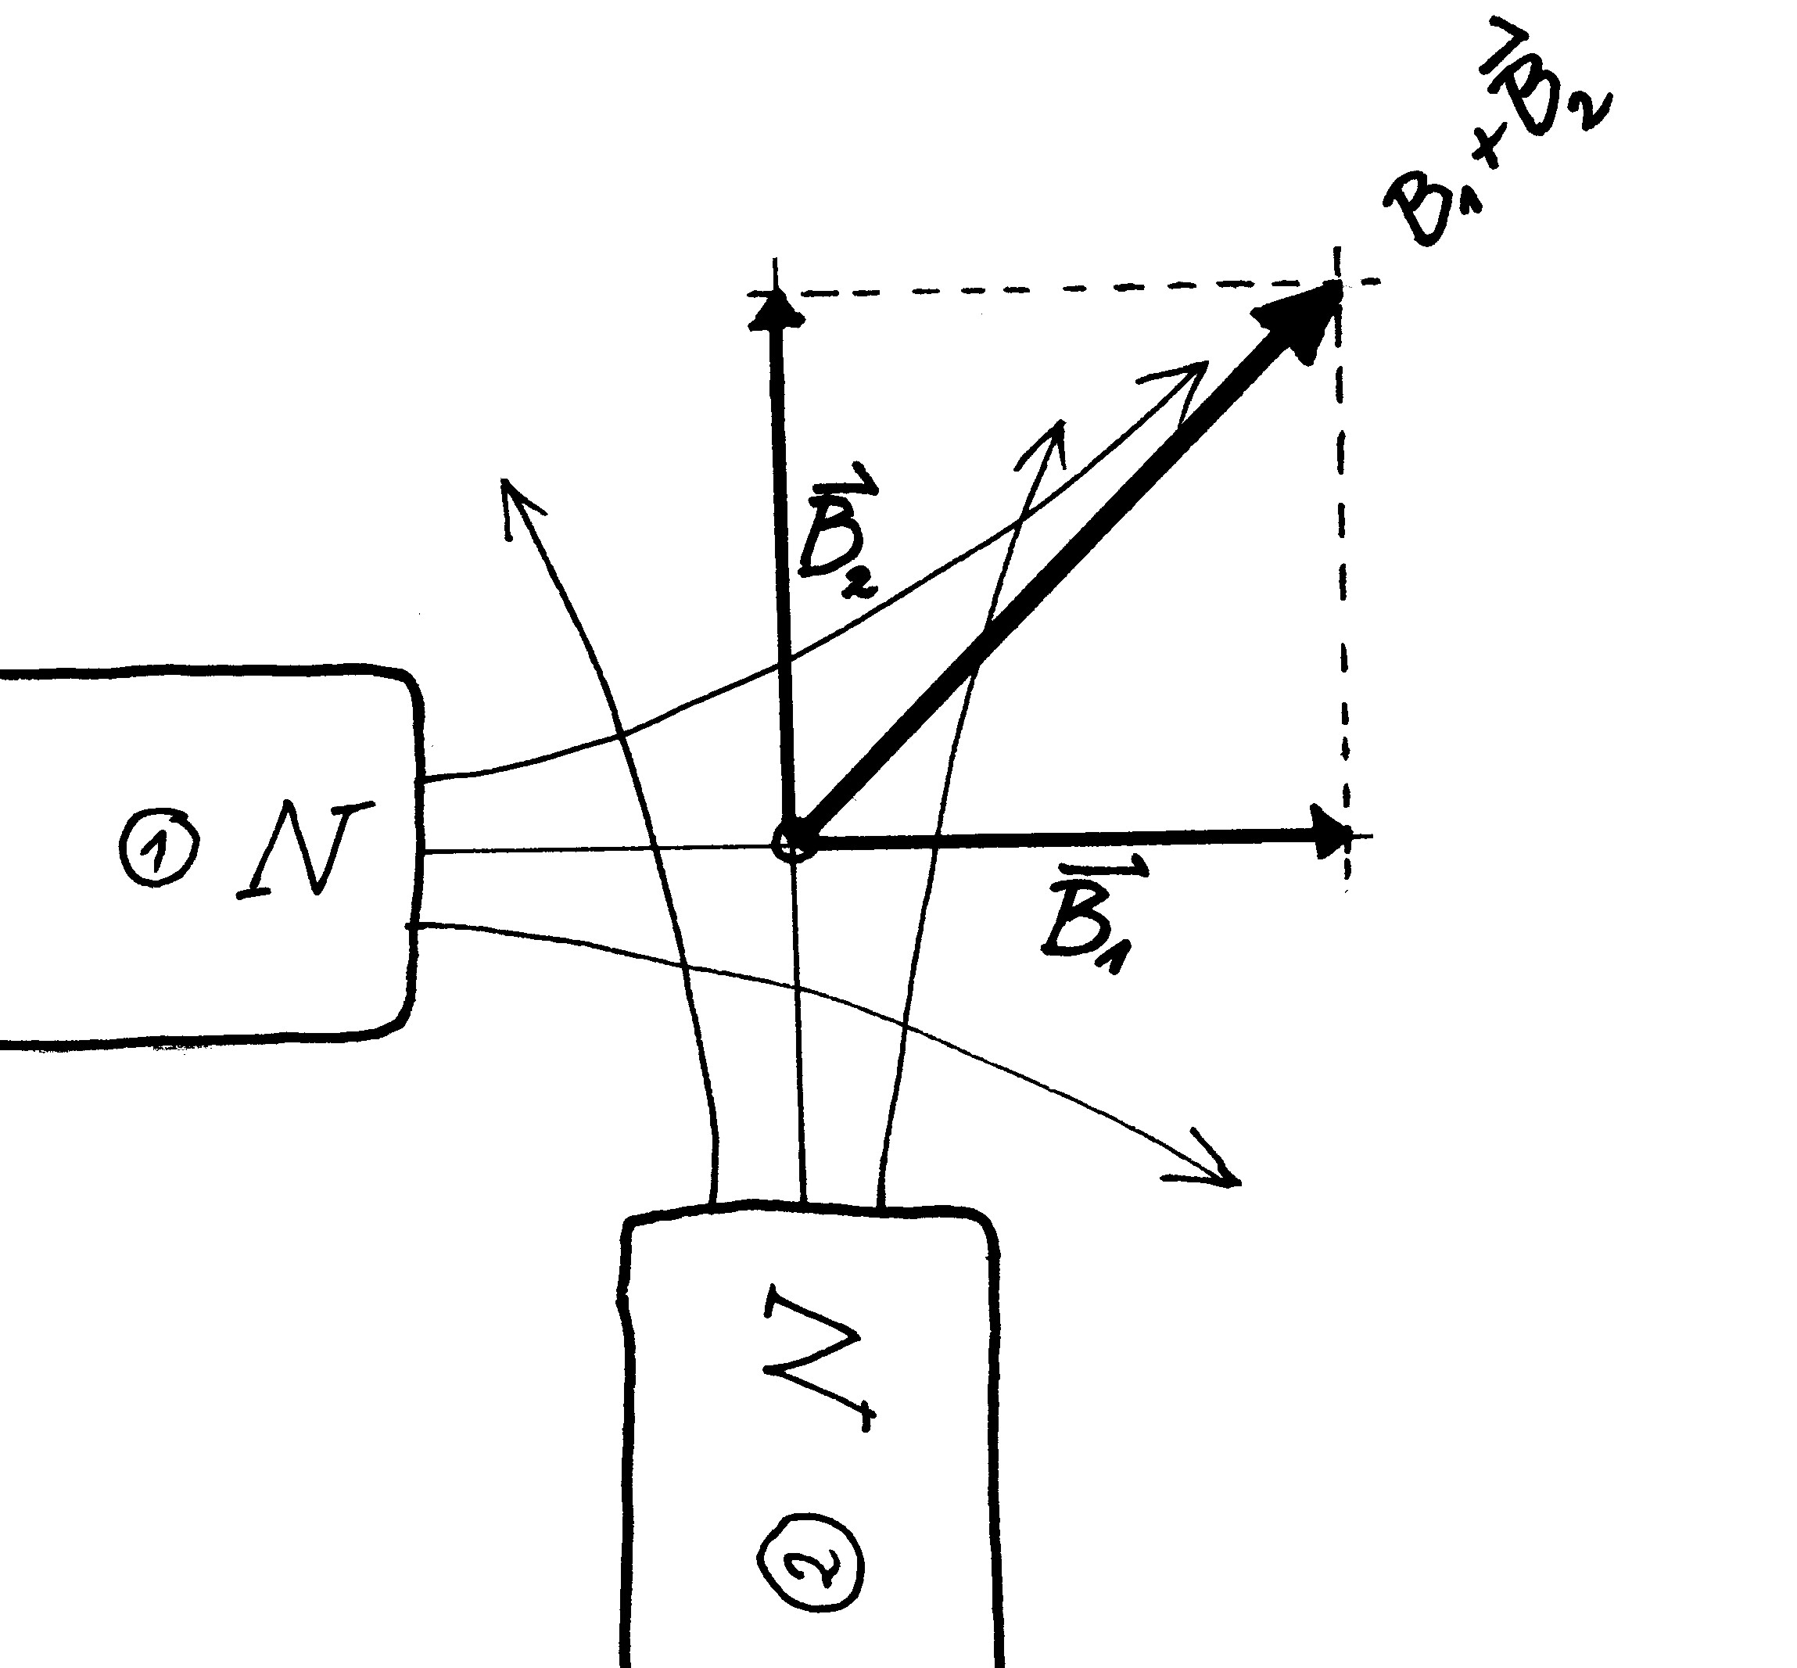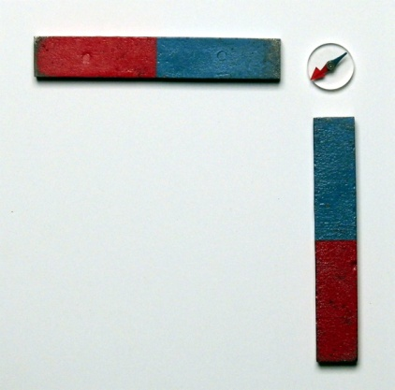

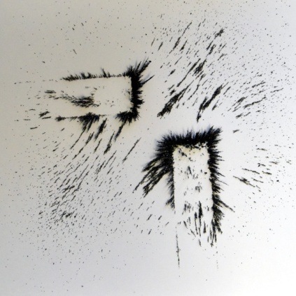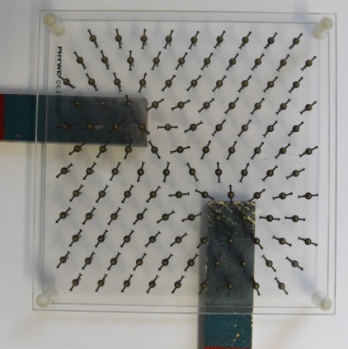

**4. naloga: Magnetno polje dveh magnetov - drugič**

Postavite dva paličasta magneta tako, da sta vzporedna in da sta istoimenska pola obrnjena v isto smer (magneta vstavite v kartonasto šablono, da se med poskusom ne premikata; šablono vam bo dal učitelj). Postavite kompas na označeno mesto (krožec) na traku iz prozorne plastike. Prozorni trak vam bo služil kot držalo za kompas. Kompas pomikajte po korakih vzdolž simetrale, ki je označena na šabloni in opazujte smer igle ter frekvenco nihanja igle (iglo zanihajte z majhnim magnetom tako, kot pri 1. Nalogi). Zabeležite si opažanja.

a) Predstavite vaša spoznanja tako, da narišete kvalitativni graf, ki kaže krajevno odvisnost komponente magnetnega polja vzdolž označene simetrale (označite izbiro koordinatnega sistema na ločeni skici).

REŠITEV: Na vzdolž simetrale je od nič različna le Bz komponenta magnetnega polja. Koordinatni sistem smo izbrali tako, da je izhodišče v središču postavitve magnetov. Dolžina magneta je približno *2a*.

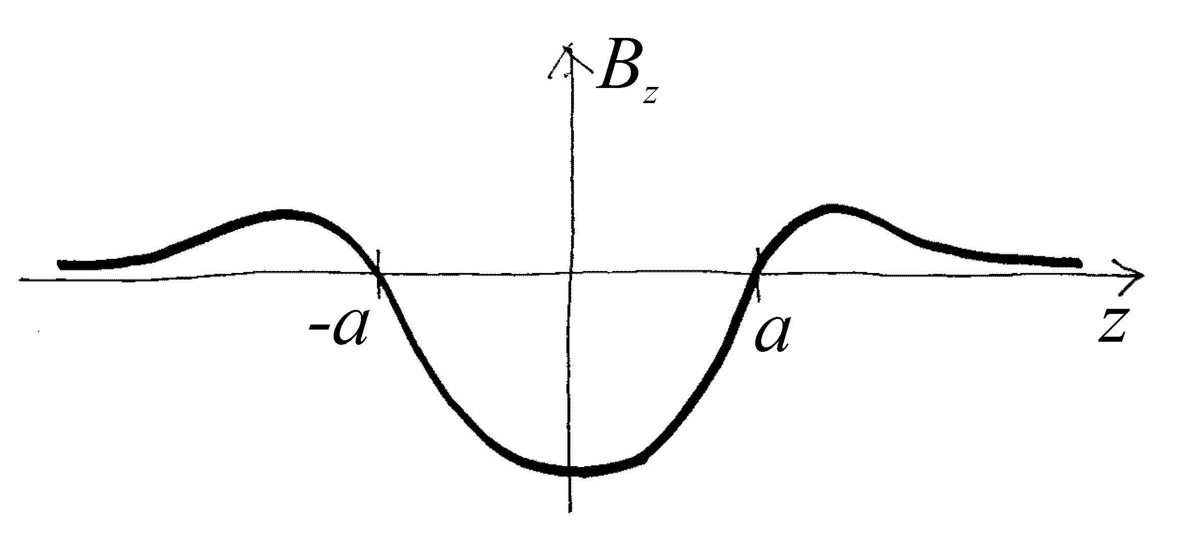

b) Pojasnite lego igle kompasa v posameznih točkah vzdolž simetrale, na podlagi znanja, ki ga imate o obliki magnetnega polja v okolici enega paličastega magneta in znanja o seštevanju magnetnih polj. Poskusite skicirati magnetne silnice, ki jih magneta ustvarjata v prostoru.

REŠITEV (približno)

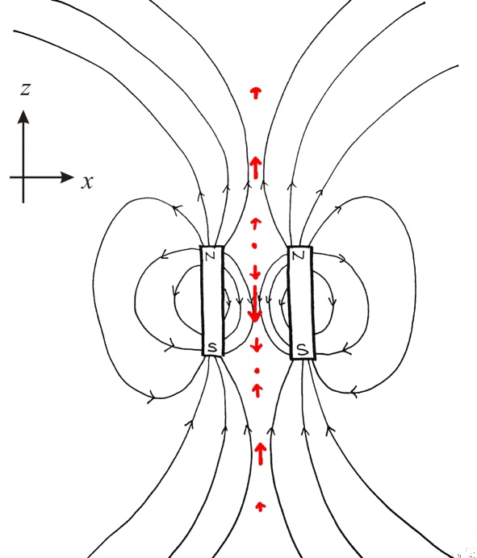

KOMENTAR ZA UČITELJE: Kako naj narišemo silnico na geometrijski osi postavitve? Silnice lahko določimo poljubno blizu geometrijske osi, na sami osi pa silnice ne moremo narisati. Silnice so abstraktni model, ki nam pomaga pri ustvarjanju vizualne predstave magnetnega polja. Tako kot vsak model ima tudi ta svoje omejitve. Kot je razvidno iz zgornje skice, pa na geometrijski osi ni nobenih težav z risanjem vektorjev magnetnega polja (rdeče puščice).

Če imate možnost, preverite svojo predstavo o silnicah magnetnega polja v tem primeru z železnimi opilki ali s prikazovalnikom na iglice.

IZID POSKUSA Z OPILKI:

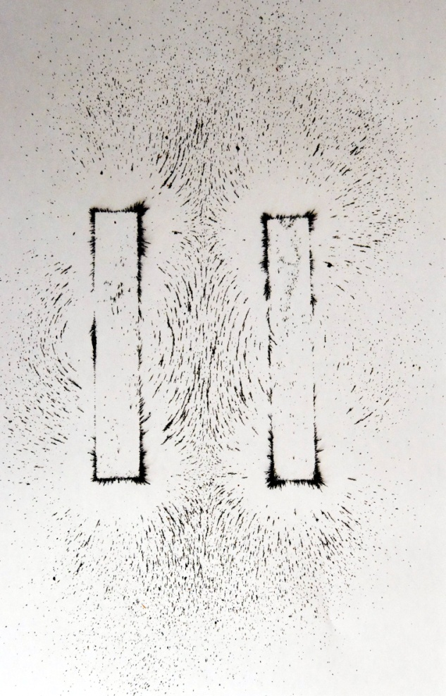

**5. naloga: Magnetno polje dveh magnetov – tretjič**

Na podlagi znanja, ki ste ga pridobili v prejšnjih nalogah napovejte kakšen bo izid poskusa, ki je enak kot poskus v nalogi 4, le da bosta tokrat raznoimenska pola magnetov obrnjena v isto smer (magneta naj bosta v kartonasti šabloni, tako kot prej). **Počakajte z izvajanjem poskusa do konca naloge!**

Napoved predstavite na dva načina:

a) tako, da skicirate magnetne silnice, ki jih magneta ustvarjata v prostoru

REŠITEV (približno): Rdeče puščice kažejo vektorje magnetnega polja na izbranih točkah na geometrijski osi.

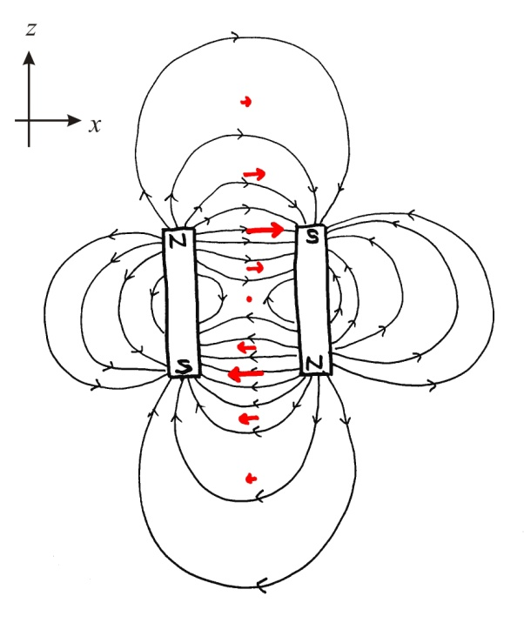

b) tako, da narišete graf, ki kaže krajevno odvisnost komponente magnetnega polja vzdolž označene simetrale. Koordinatni sistem naj bo izbran enako, kot v prejšnji nalogi;

REŠITEV: Na vzdolž simetrale je od nič različna le Bx komponenta magnetnega polja. Koordinatni sistem smo izbrali tako, da je izhodišče v središču postavitve magnetov. Dolžina magneta je približno *2a*.

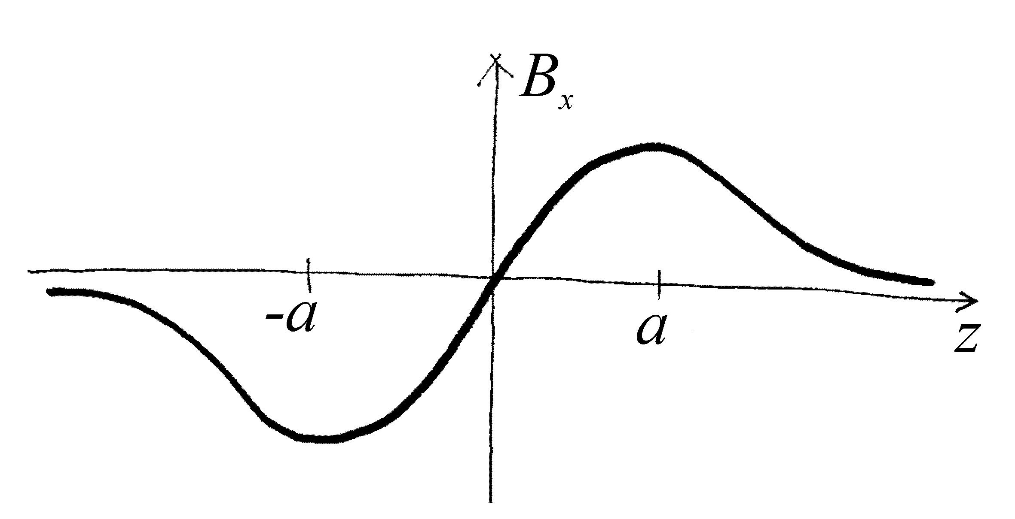

Zdaj sestavite in izvedite poskus ter primerjajte izide s svojo napovedjo. Če imate možnost, preverite svojo predstavo o silnicah magnetnega polja v tem primeru z železnimi opilki ali s prikazovalnikom na iglice.

IZID POSKUSA Z OPILKI:

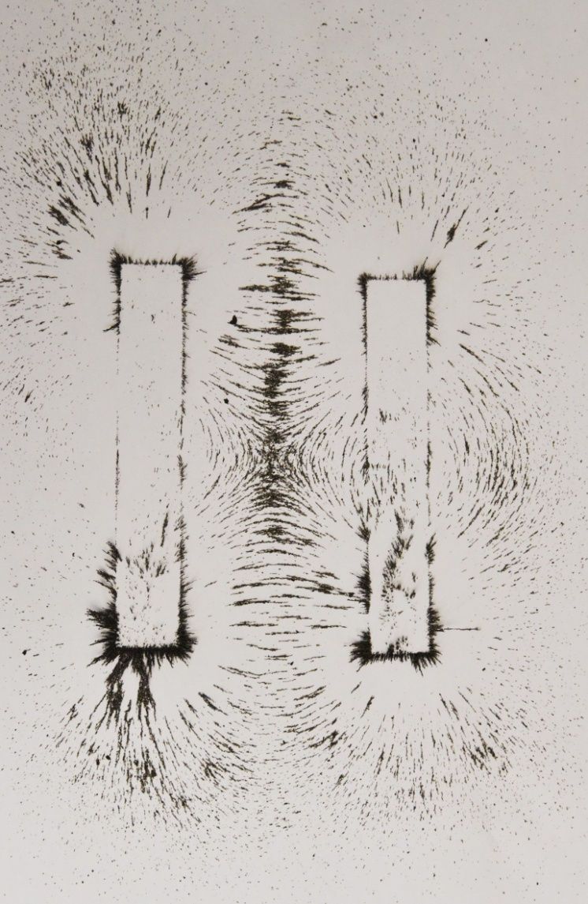

**DISKUSIJA**